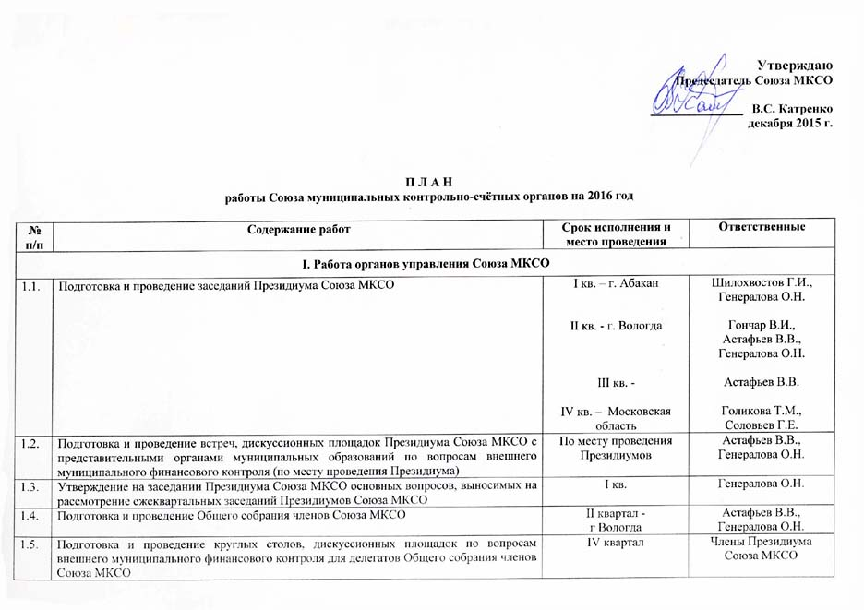

1.6. | Подготовка и проведение Общих собраний Представительств в федеральных округах (см. раздел III) |  | согласно планам представительств |  | Председатели представительств Союза МКСО в ФО
1.7. | Подготовка предложений о времени и месте проведения Общего собрания членов Союза МКСО в 2017 году |  | IV квартал |  | Астафьев В.В.  Генералова О.Н.
1.8. | Взаимодействие с Союзом представительных органов и ВСМС по вопросам представляющим взаимный интерес, в том числе в составе экспертного Совета ВСМС |  | в течение года |  | Катренко В.С.,  Астафьев В.В.,  Генералова О.Н.
1.9. | Участие во Всероссийском совещании контрольных органов (с участием Счетной палаты Российской Федерации и контрольно-счетных органов Российской Федерации) |  | декабрь 2016 г.  г. Москва |  | Генералова О.Н.,  председатели представительств Союза МКСО в ФО,  председатели комиссий Союза МКСО
1.10. | Участие в выездном заседании подкомитета по финансовому контролю Комитета Совета Федерации по бюджету и финансовым рынкам на тему «Законодательное обеспечение эффективного взаимодействия федеральных, региональных и местных органов внутреннего и внешнего финансового контроля» |  | I квартал |  | Астафьев В.В.,  Корсаков В.А.
II. Организационно-плановое обеспечение деятельности Союза МКСО
2.1. | Подготовка отчета о работе Союза муниципальных контрольно-счётных органов за 2015 год |  | январь-февраль |  | Генералова О.Н.,  председатели представительств Союза МКСО в ФО,  председатели комиссий Союза МКСО
2.2. | Отчет о работе представительства Союза МКСО в Северо-Кавказском федеральном округе за 2014, 2015 годы |  | II квартал |  | Бабаев Н.Г.
2.3. | Отчет о работе представительства Союза МКСО в Северо-Западном федеральном округе за 2014, 2015 годы |  | III квартал |  | Гончар В.И.
2.4. | Отчет о работе представительства Союза МКСО в Приволжском федеральном округе за 2014, 2015 годы |  | IV квартал |  | Ситник А.И.
2.5. | Подготовка и утверждение плана работы Союза МКСО на 2017 год |  | ноябрь-ноябрь |  | Генералова О.Н.,  председатели представительств Союза МКСО в ФО, председатели комиссий Союза МКСО
2.6. | Организация деятельности рабочих органов Союза МКСО (согласно отдельным планам) |  | январь - декабрь |  | Астафьев В.В., Генералова О.Н., председатели Комиссий Союза МКСО
III. Сотрудничество с контрольно-счетными органами и их объединениями.
Содействие Союза МКСО эффективной работе муниципальных КСО
3.1. |  | Проведение совместной работы с председателями КСО субъектов по заключению соглашений между поселениями и муниципальными районами, подготовка обзора | в течение года |  | Балашева Л.И., председатели представительств Союза МКСО в ФО
3.2. |  | Анализ и обобщение опыта взаимодействия КСО субъектов РФ и муниципальных КСО с целью создания устойчивой системы консультационного обеспечения муниципальных КСО и повышения эффективности их деятельности, подготовка аналитической записки | III квартал |  | Балашева Л.И., председатели представительств Союза МКСО в ФО
3.3. |  | Разработка Стратегии деятельности муниципального контрольно-счетного органа на среднесрочную перспективу )*** | II квартал |  | Балашева Л.И., председатели представительств Союза МКСО в ФО
3.4. |  | Анализ и обобщение практики осуществления МКСО бюджетного полномочия по подготовке предложений по совершенствованию осуществления ГРБС внутреннего финансового контроля и внутреннего финансового аудита, а также его результативности (в т.ч. исполнение объектами контроля указанных предложений), подготовка аналитической записки | III квартал )** |  | Балашева Л.И., председатели представительств Союза МКСО в ФО
3.5. |  | Мониторинг создания КСО в муниципальных образованиях, повышения их правового статуса. Подготовка справочной информации о вновь созданных муниципальных КСО | январь-декабрь |  | Балашева Л.И., председатели представительств Союза МКСО в ФО
3.6. |  | Популяризация деятельности Союза МКСО, привлечение к участию в деятельности Союза МКСО административных центров субъектов РФ | постоянно |  | Балашева Л.И., председатели представительств Союза МКСО в ФО
3.7. |  | Анализ и обобщение практики работы муниципальных КСО с контролирующими и правоохранительными органами по применению реальных мер принуждения за нарушение бюджетного законодательства, подготовка аналитической записки | I квартал |  | Корсаков В.А.,  председатели представительств Союза МКСО в ФО
3.8. |  | Анализ и обобщение практики проведения аудита эффективности, подготовка аналитической записки | II квартал |  | Батуева М.Ф.,  председатели представительств Союза МКСО в ФО
3.9. |  | Анализ и обобщение практики о контрольных мероприятиях в сфере ЖКХ, подготовка аналитической записки | II квартал |  | Батуева М.Ф., председатели представительств Союза МКСО в ФО
3.10. |  | Анализ и обобщение практики о контроле расходов местных бюджетов в сфере дорожной деятельности муниципальных образований, подготовка аналитической записки | II квартал |  | Батуева М.Ф., председатели представительств Союза МКСО в ФО
3.11. |  | Анализ и обобщение практики о проведении мероприятий в части пополнения доходной части бюджета, подготовка аналитической записки | III квартал |  | Батуева М.Ф., председатели представительств Союза МКСО в ФО
3.12. |  | Анализ и обобщение материалов по результатам единого мероприятия на 2016 год по анализу состояния дебиторской задолженности с выработкой предложений по ее сокращению, подготовка аналитической записки | IV квартал |  | Батуева М.Ф., председатели представительств Союза МКСО в ФО
3.13. |  | Оказание методологической помощи муниципальным контрольно-счетным органам в обосновании необходимой штатной численности с учетом Методики определения штатной численности сотрудников контрольно-счетного органа муниципального образования | постоянно |  | Балашева Л.И.,  председатели представительств Союза МКСО в ФО
3.14. |  | Анализ и обобщение (систематизация) информации о результатах проведения аудита в сфере закупок за 2015 год (в том числе направленных на ремонт дорог), практики работы муниципальных контрольно-счетных органов по внедрению стандарта проведения аудита закупок. Подготовка аналитической записки | IV квартал |  | Батуева М.Ф.,  Соловьев А.В.,  председатели представительств Союза МКСО в ФО
3.15. |  | Анализ и обобщение практики реализации отдельных положений КоАП, в том числе с учетом изменений, внесенных Федеральным законом от 27.10.2015 № 291-ФЗ «О внесение изменений в Кодекс РФ об административных правонарушениях и Федеральный закон «О Счетной палате Российской Федерации». Проведение мониторинга по проблемным вопросам, связанных с составлением протоколов об административном правонарушении при осуществлении аудита в сфере закупок муниципальными КСО. Подготовка аналитической записки | III квартал |  | Суханова С.П.,  Гордин В.И.,  Корсаков В.И.
3.16. |  | Анализ и обобщение практики проведения стратегического аудита, подготовка аналитической записки | III квартал |  | Шилохвостов Г.И.,  Генералова О.Н.,  Вакс В.И.
3.17. |  | Проведение очередного Общего собрания Представительства Союза муниципальных контрольно-счетных органов в Южном федеральном округе и семинара-совещания (круглого стола) | III квартал |  | Гордин В.И.
3.18. |  | Проведение очередного Общего собрания Представительства Союза муниципальных контрольно-счетных органов в Приволжском федеральном округе и семинара-совещания (круглого стола) | май |  | Ситник А.И.
3.19. |  | Проведение очередного Общего собрания Представительства Союза муниципальных контрольно-счетных органов в Северо-Западном федеральном округе и семинара-совещания (круглого стола) | II квартал |  | Гончар В.И.
3.20. |  | Проведение очередного Общего собрания Представительства Союза муниципальных контрольно-счетных органов в Северо-Кавказском федеральном округе и семинара-совещания (круглого стола) | III квартал |  | Бабаев Н.Г.
3.21. |  | Проведение очередного Общего собрания Представительства Союза муниципальных контрольно-счетных органов в Центральном федеральном округе и семинара-совещания (круглого стола) | II квартал )*** |  | Голикова Т.М.
3.22. |  | Проведение очередного Общего собрания Представительства Союза муниципальных контрольно-счетных органов в Сибирском федеральном округе и семинара-совещания (круглого стола) | IV квартал |  | Шилохвостов Г.И.
3.23. |  | Проведение очередного Общего собрания Представительства Союза муниципальных контрольно-счетных органов в Дальневосточном федеральном округе и семинара-совещания (круглого стола) | )* |  | Николаев И.А.
IV. Мероприятия, проводимые Союзом МКСО, его представительствами в федеральных округах
и объединениями КСО в субъектах РФ
4.1. | Организация работы по созданию региональных объединений контрольно-счетных органов совместно с КСО субъектов РФ |  | в течение года |  | Балашева Л.И.,  председатели представительств Союза МКСО в ФО
4.2. | Анализ и обобщение практики проведения экспертизы проектов местных бюджетов при программно-целевом планировании бюджета на 2016 год муниципальными КСО, входящими в Северо-Западный ФО, подготовка аналитической записки |  | до 01.05.2016 г. |  | Гончар В.И.
4.3. | Организация работы Представительств Союза МКСО в ФО по привлечению в Союз МКСО административных центров субъектов РФ |  | в течение года |  | Балашева Л.И., Председатели представительств Союза МКСО
4.4. | Изучение и обобщение динамики изменений, происходящих во взаимодействии МКСО, входящими в Южный ФО, с органами прокуратуры РФ, подготовка аналитической записки |  | III квартал |  | Гордин В.И.
4.5. | Изучение и обобщение практики закрепления в уставах муниципальных образований гарантий осуществления полномочий должностных лиц контрольно-счетного органа (пенсионное обеспечение, страхование и д. р), подготовка аналитической записки |  | III квартал |  | Гордин В.И.,  Председатели представительств Союза МКСО
4.6. | Обобщение итогов деятельности муниципальных КСО в Приволжском ФО по исполнению полномочий по экспертизе проектов муниципальных программ и проверке эффективности использования бюджетных средств, направленных на реализацию муниципальных программ, за 2015 год, подготовка аналитической записки |  | III квартал |  | Ситник А.И.
4.7. | Анализ и обобщение практики работы муниципальных КСО в Сибирском ФО по контролю за исполнением представлений, подготовка аналитической записки |  | II квартал |  | Шилохвостов Г.И.
4.8. | Анализ и обобщение практики контроля формирования и достижения показателей социально-экономического развития муниципальных образований, подготовка аналитической записки |  | IV квартал |  | Суханова С.П.
4.9. | Анализ и обобщение практики реализации полномочия контрольно-счетного органа по проверке достоверности квартальной и бюджетной отчетности главных администраторов бюджетных средств, квартального отчета об исполнении бюджета, подготовка аналитической записки |  | III квартал |  | Герасимова Е.Г.
V. Методическое обеспечение муниципальных контрольно-счетных органов
5.1. | Разработка методических рекомендаций:  - оценки эффективности и результативности бюджетных расходов в сфере закупок  - проверки использования бюджетных средств, направленных на капитальный ремонт зданий и сооружений, а также строительство дорог частично или полностью финансируемых из бюджета муниципального образования |  | II квартал |  | Соловьев А.В.
5.2. | Разработка Программы совершенствования методологического обеспечения муниципальных контрольно-счетных органов |  | II квартал |  | Соловьев А.В.
5.3. | Разработка Концепции совершенствования внешнего муниципального финансового контроля |  | IV квартал |  | Соловьев А.В.
5.4. | Подготовка информации «О разработке критериев эффективности муниципальных закупок» |  | II квартал |  | Соловьев А.В.
5.5. | Актуализация сводного Реестра методических материалов муниципальных контрольно-счетных органов Союза МКСО по результатам мониторинга методического обеспечения в Федеральных округах |  | 25.01.2016 г.  20.07.2016 г. |  | Соловьев А.В., Председатели представительств Союза МКСО в ФО
5.6. | Оказание консультативной помощи муниципальным контрольно-счетным органам по вопросам методологического характера, в том числе в связи с подготовкой к проведению единого общероссийского мероприятия |  | в течение года |  | Соловьев А.В.,  Председатели представительств Союза МКСО в ФО
5.7. | Анализ практики применения Классификатора нарушений, выявляемых в ходе внешнего государственного аудита (контроля) |  | IV квартал |  | Соловьев А.В., председатели представительств Союза МКСО в ФО
VI. Участие в совместных контрольных и экспертно-аналитических мероприятиях, проводимых Счетной палатой РФ,
КСО субъектов Российской Федерации
6.1. | Участие в совместных (параллельных) контрольных и экспертно-аналитических мероприятиях, проводимых Счетной палатой РФ и КСО субъектов Российской Федерации |  | в течение года |  | Председатели представительств Союза МКСО в ФО
VII. Повышение квалификации сотрудников муниципальных контрольно-счетных органов, проведение семинаров,
совещаний и других мероприятий
7.1. | Повышение квалификации сотрудников муниципальных контрольно-счетных органов |  | в течение года |  | Председатели представительств Союза МКСО в ФО,  Соловьев Г.Е.
7.2 | Осуществление сбора, анализа и обобщения предложений членов Союза по вопросам совершенствования организации и учебно-методического обеспечения профессионального образования сотрудников муниципальных контрольно-счетных органов |  | ежеквартально |  | Соловьев Г.Е.,  председатели представительств Союза МКСО в ФО
VIII. Информационное обеспечение деятельности Союза МКСО
8.1. | Анализ (мониторинг) исполнения работы по информационному присутствию муниципальных контрольно-счетных органов – членов Союза МКСО, рабочих органов и представительств Союза МКСО в федеральных округах в медиапространстве |  | III квартал | Вакс В.И.,  председатели представительств Союза МКСО в ФО,  председатели рабочих органов
8.2. | Анализ исполнения членами Союза МКСО, рабочими органами Союза МКСО и представительствами Союза МКСО в федеральных округах обязанности по систематическому размещению информационных и аналитических материалов о своей деятельности на Интернет-ресурсах, определенных Союзом МКСО. Подготовка аналитической записки. |  | IV квартал )*** | Вакс В.И.,  Председатели представительств Союза МКСО в ФО,  председатели КСО, входящих в федеральные округа, рабочие органы Союза МКСО
8.3. | Анализ проблем информационного взаимодействия Представительств Союза МКСО с членами Союза МКСО в федеральных округах. Подготовка аналитической записки. |  | II квартал | Вакс В.И.,  председатели представительств
8.4. | Анализ обеспечения условий доступности официальных сайтов членов Союза МКСО в соответствии с требованиями федерального законодательства. Подготовка аналитической записки. |  | III квартал | Вакс В.И.,  председатели представительств
8.5. | Представление информации для раздела «Союз МКСО» интернет-портала СП РФ и КСО РФ (в подраздел «Вести из представительств Союза МКСО»  Привлечение МКСО к работе по размещению информационных материалов в разделе «Союза МКСО». Подготовка аналитической записки |  | ежеквартально | Председатели представительств Союза МКСО в ФО,  председатели КСО, входящих в федеральные округа, рабочие органы Союза МКСО
8.6. | Организация подписки членами Союза МКСО на журнал «Вестник АКСОР», «Государственный аудит» (среди МКСО - членов и участников Союза МКСО) |  | ежеквартально | Председатели представительств в ФО и муниципальные КСО – члены Союза МКСО
8.7. | Повторный мониторинг исполнения членами Союза МКСО, рабочими органами Союза МКСО и представительствами Союза МКСО в федеральных округах обязанности по систематическому размещению информационных и аналитических материалов о своей деятельности на интернет-портале Счетной палаты Российской Федерации и контрольно-счетных органов Российской Федерации в разделе «Союз МКСО» |  | I квартал | Вакс В.И.,  председатели представительств,  члены Комиссии
IX. Сертификация членов Союза МКСО
9.1. | Оценка муниципальных контрольно-счетных органов Центрального федерального округа на возможность принятия положительного решения о проведении Сертификации муниципального контрольно-счетного органа в 2017 году |  | до 1 июля |  | Соловьев Г.Е.,  Голикова Т.М.
X. Организация и проведение конкурса на звание «Лучший муниципальный финансовый контролер»
10.1. | Организация и проведение конкурса на звание «Лучший муниципальный финансовый контролер» |  | I квартал - подведение итогов конкурса 2015 г. до 01 февраля  IV квартал – организация конкурса 2016 г. |  | Генералова О.Н.,  председатели представительств Союза МКСО в ФО
XI. Спортивно-общественная деятельность
11.1. | Организация и участие в спортивных и общественных мероприятиях КСО в Федеральных округах |  | в течение года |  | Председатели представительств Союза МКСО в ФО, председатели муниципальных КСО
)* – дата проведения Общего собрания Представительства Союза муниципальных контрольно-счетных органов в Дальневосточном федеральном округе будет определена дополнительно.
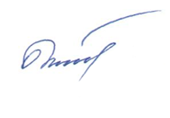
)** - Срок выполнения пункта 3.4 установлен решением Президиума Союза МКСО - III квартал 2016 г. (протокол № 1 (47) от 04.04.2016 г., п. 16.3).
)*** - Формулировка пункта 3.3, сроки реализации пункта 3.21 - II квартал 2016 г. и пункта 8.2 – IV квартал 2016 г. установлены решением Президиума Союза МКСО, (протокол № 2 (48) от 22.06.2016 г., п. 22.1).

Ответственный секретарь Союза МКСО О.Н. Генералова

